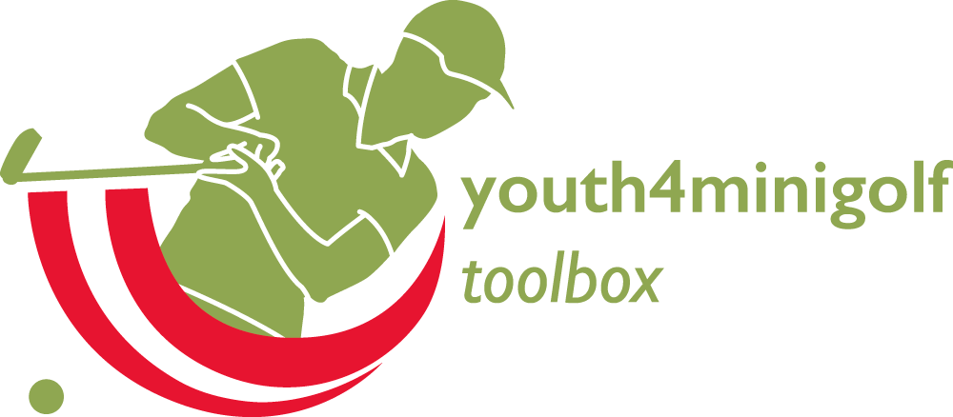

Trainingsideen mit der
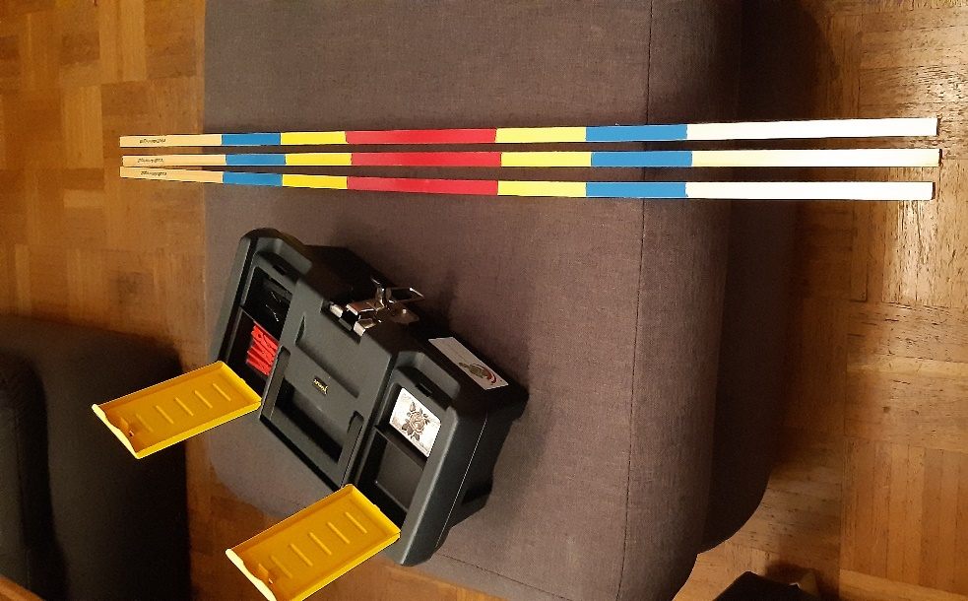
Toolbox

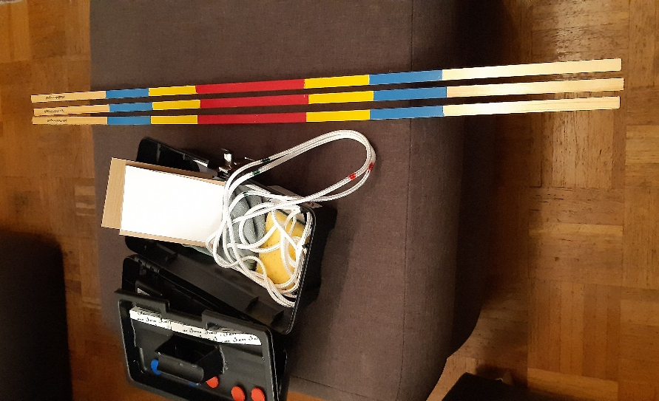

- Aufwärmen
Gerade bei Jugendlichen ist ein kurzes Aufwärmen sinnvoll. Damit aber nicht gleich Unwillen entsteht sind folgende lustige Möglichkeiten ratsam:
  - Stabweitergabe
Die Spieler stehen entweder Rücken an Rücken oder in einer Linie hintereinander, wobei alle in eine Richtung schauen. Der Stab wird von dem ersten Spieler mit zwei ausgestreckten Händen vor dem Körper gehalten und durch Drehung des Oberkörpers an den anderen/den nächsten weitergegeben. Die Füße dürfen dabei nicht bewegt werden.
Bei einer großen Gruppe kann man das auch als kleinen Wettkampf mit zwei Gruppen machen – wer am schnellsten den Stab durch die Gruppe reicht.
  - Über den Stab und zurück
Der Stab wird so eng wie möglich mit beiden Händen gehalten. Anschließend soll über den Stab gestiegen werden, ohne diesen loszulassen. Besonders geschickte können auch wieder zurücksteigen!
  - Spring über den Stab
Die Spieler stellen sich so im Kreis um den Trainer auf, dass sie bei ausgestrecktem Arm gerade noch vom Ende des Stabes berührt werden. Der Trainer dreht sich im Kreis und die Spieler müssen über den Stab springen, wenn dieser vorbeikommt. Achtung auf guten Untergrund!
  - Pendelübungen
Stab oder Seil werden mit beiden Händen gehalten. Oberkörper nach vorne beugen und vor dem Körper mit den Armen hin und her pendeln. Durch das Anfassen an Stab oder Seil werden beide Arme gleichmäßig bewegt, was eine wichtige Voraussetzung für unseren Sport ist.
  - Seilspringen
Wenn man bei der roten Markierung einen Knopf in die Seile knüpft, eignen sie sich ganz gut zum Seilspringen. Wer schafft die meisten Sprünge ohne Fehler?
  - Such die Magneten/Klupperl/Beilagscheiben
Bevor die Spieler kommen verteilt der Trainer einige Kleinteile der Toolbox am ganzen Platz. Die Spieler müssen diese wieder einsammeln. Auch das kann natürlich in einem kleinen Wettkampf durchgeführt werden. Derjenige/diejenigen, die die meisten Teile finden dürfen z.B. aussuchen welches Spiel am Schluss gespielt wird.
  - Gleichgewichtsparcours
Die Beilagscheiben werden so auf einer geraden Bahn bei Beton oder Filz, oder auf einem Stück Weg bei Miniatur verteilt, dass sie unterschiedliche Schrittlängen und -richtungen angeben. Die Spieler müssen nun so über den Strecke gehen, dass sie bei jedem Schritt mindestens eine Beilagscheibe berühren.
  - und vieles mehr ....
- Übungen ganz für den Anfang
Ganz am Anfang steht sicher die richtige Haltung.
  - Schlägergriff
Sehr junge Spieler haben oft Probleme die Hände richtig an den Schläger zu legen. Sie greifen oft mit dem Daumen nach oben, anstatt nach unten. Nach vielen Versuchen des Zeigens, Angreifens, usw. hat sich folgender Trick als einfachste Methode erwiesen.
Der Trainer bittet das Kind die Hände vor dem Körper flach aneinander zu legen (wie zum Beten!). Dann soll das Kind die Hände so drehen, dass die Fingerspitzen zum Boden schauen. Jetzt die Hände 5 cm voneinander entfernen und den Schläger greifen. Schon ist der Griff richtig mit Daumen nach unten!
  - Körperhaltung
Wichtig ist ein freies Schwingen aus den Schultern vor dem Körper zu ermöglichen, Die unter 1.4. beschriebene Pendelübung hilft dazu sehr gut!
Als Korrekturtipp hat sich auch gut „Ellbogen weg vom Körper“ bewährt.
  - Stellung zum Ball
Anfänglich helfen Kreidemarkierungen für Füße und Ball die richtige Stellung zu finden!

  - Erste Schlagübungen
Ganz am Anfang soll nur der Ball korrekt im Durchschwung getroffen werden. Dazu hilft eine Gasse aus zwei Stäben innerhalb derer der Schläger bewegt werden soll – gerader Aufschwung – Durchschwung und gerader Ausschwung – werden durch die Führung der Stäbe erzwungen.
Auch wenn es nicht ganz logisch erscheint – auf Beton eignet sich die 18er sehr gut für erste Übungen. Verschieden weit entfernte Abschläge (Beilagscheiben) und ein „Schlagtunnel“ aus zwei Stäben sorgen dafür, dass auch Anfänger den Auflauf treffen. Ähnliches gilt am Miniaturplatz für den Vulkan oder ein Hochplateau.
  - Stellung zum Ball
Putübungen im Kreis ermöglichen ein gutes Stellungstraining. Auch hier helfen Kreidemarkierungen, Stäbe oder Seile die richtige Stellung zu finden.
Es kann z.B. in mehreren Kreisen hintereinander geübt werden:
- Im ersten Kreis sind Füße und Schlagrichtung mit Kreide markiert, so dass sich die Spieler leicht orientieren können.
- Im nächsten Kreis liegt für die Füße nur noch ein Stab, an den die Füße gestellt werden müssen, so dass die Richtung des Körpers zwar vorgegeben ist, nicht aber der Abstand zum Ball. Die Schlagrichtung ist markiert.
- Im nächsten Kreis ist nur ein Schlagtunnel aufgezeichnet oder gelegt, die Stellung der Füße muss schon selbst gewählt werden.
- Im letzten Kreis ist keine Markierung mehr, der Spieler muss die Stellung zum Loch selbst finden.
Selbstverständlich sind diese Übungen nur auf Beton oder Filz sinnvoll. Auf Miniatur kann man einen ähnlichen Aufbau am Abschlag von geraden Bahnen aufbauen, wobei ein Ziel z.B. durch eine der Unterlagsbretter markiert werden kann.

- Tempoübungen
Stäbe und Seile eignen sich hervorragend, um auf geraden und schrägen Bahnen Bereiche zu kennzeichnen, in denen ein Ball umdrehen soll. Verschiedene Abschläge und verschiedene Zielfelddefinitionen (nur der rote Bereich/der ganze färbige/der ganze Stab) ermöglichen es diese Übung auch mit sehr gemischten Gruppen durchzuführen.
Außerdem kann hier zum ersten Mal auch Ballkunde einfließen, indem die Übung mit sehr langsamen und sehr schnellen Bällen gespielt wird. Selbstverständlich sind kleine Wettkämpfe auch hier eine willkommene Herausforderung für junge Spieler.

- Bandenspiel
Ähnlich wie beim Putten ist hier die korrekte Stellung zur Linie entscheidend. Ähnliche Übungsreihen wie beim Putten beschrieben helfen die richtige Stellung für das Bandenspiel zu finden.
Besonders schwierig ist oft das Anspielen von Punkten an der Bande, speziell, wenn sie etwas weiter weg sind. Hier helfen Visualisierungen durch Kreidemarkierungen oder Stäbe gut.

- Spielvariationen
Auch Anfänger wollen nicht nur trainieren, sondern „spielen“. Allerdings ist eine 18-Loch-Runde erstens oft zu lange (Konzentration!) und zweitens „fad“. Hier also einige Anregungen für Spielvarianten. Alle nachfolgenden Varianten können und sollen dabei am Anfang auf verkürzten Anlagen gespielt werden. Die zu bespielenden Bahnen können mit den Magneten oder Wäscheklupperln markiert werden.
  - Minigolfer ärgere dich nicht
    - Ablauf
- Alle Spieler beginnen bei Bahn 1.
- Wer eine Bahn mit Ass spielt darf eine überspringen.
- Wer eine Bahn mit 2 spielt, geht zur nächsten.
- Wer 3 oder 4 Schläge braucht geht eine Bahn zurück (also auch von Bahn 1 auf Bahn 18 )
- Wer mehr als 4 Schläge braucht geht 2 Bahnen zurück.
Wer zuerst bei Bahn 18 ankommt hat gewonnen.
    - Variationen
Mit gemischten Gruppen oder Anfängern kann man die Regeln natürlich verändern, so kann z.B. der Anfänger bei bis zu 3 Schlägen eine überspringen und geht nie zurück.
    - Trainingseffekt
Besonders auf Plätzen mit einem „Bermudadreieck“ wird dieses intensiv trainiert, da hier die meisten Fehler passieren und die Bahnen daher oft wiederholt werden.

  - Ass-spielen
    - Ablauf
- Jeder Spieler beginnt auf der Bahn seiner Wahl.
- Es zählen nur Assen. Wer eines macht darf weiter mitspielen, wer nicht scheidet aus.
- In der nächsten Runde muss jeder eine andere Bahn wählen.
- Wer die meisten Assen in Serien schafft hat gewonnen.
    - Variationen
Bei guten Spielern kann hier noch mit den Bällen variiert werden (freie Ballwahl/vorgeschriebener Ball/der Gegner darf einen aussuchen). Bei Anfängern kann man natürlich auch statt Assen mit 2ern spielen. Gelingt ein Ass darf man die nächste Runde pausieren, steigt aber automatisch auf.
    - Trainingseffekt
Oft genug werden vermeintlich „leichte“ Bahnen zum Stolperstein bei Turnieren, da man ja „nur“ einen 2er spielt. Das Ass gewinnt hier an Wichtigkeit.

  - Zentimeter spielen
    - Ablauf
- gespielt wird auf jeder Bahn nur ein Schlag
- anschließend wird der Abstand zum Loch mit einem Rollmeter gemessen
- wer den kleinsten Abstand hat gewinnt.
    - Variationen
Es kann so lange gespielt werden, bis das Hindernis überwunden ist – für jeden Fehlschlag wird dann z.B. ein Meter addiert.
Auch kann ein Ass „bestraft“ werden, indem z.B. die Nummer der Bahn in Metern addiert wird.
Und auch bei der Bestimmung des Siegers kann sehr kreativ vorgegangen werden (erledigt unser Obmann seit Jahren perfekt! ), z.B. kann auch der der Sieger sein, der in der Summe seiner Abstände die meisten 1er stehen hat!!
    - Trainingseffekt
Die Bedeutung des ersten Schlags wird trainiert.
  - Speedgolf
    - Allgemeines
Diese Spielvariante eignet sich nur dann für Anfänger, wenn nur Bahnen ohne schwieriges Hindernis gespielt werden. Bei etwas besseren Jugendlichen ist sie aber immer sehr beliebt gewesen.
Auch muss die Teilung des Platzes gut überlegt werden. Beide Parcours sollen etwa gleich lang zum Laufen und etwa gleich schwierig sein. Die Markierung erfolgt mit Kreide, Magneten oder Klupperl.
    - Ablauf
Zwei Spieler spielen gleichzeitig gegeneinander. Jede Bahn des Parcours muss so schnell wie möglich eingelocht werden, dabei gilt natürlich, dass der Ball auslaufen muss.
Der schnellere steigt in einem KO-Modus auf.
    - Variationen
Wenn ein Platz nicht gut zum Teilen geht, so kann man Hin- und Rückrunde mit Parcourstausch spielen und die Zeiten addieren. Noch besser ist natürlich ein Start mit Verzögerung aus dem Vorlauf (analog Parallelrennen im Schifahren).
Zusätzlich kann auch die Regel gelten, dass bei einem Ass die nächste Bahn übersprungen werden kann. Auch die Ballwahl kann das Spiel wesentlich beeinflussen (Ball eigener Wahl/vorgeschriebener/...).
    - Trainingseffekt
Das Spiel ist besonders mit den Variationen taktisch anspruchsvoller als man denkt. Zusätzlich wird rasches aber konzentriertes Spiel gefördert.

